Київський національний університет імені Тараса Шевченка

Факультет радіофізики, електроніки та комп`ютерних систем

КУРСОВА РОБОТА З ЕЛЕКТРОНІКИ

**Синтез активних фільтрів на операційних підсилювачах**

студента 2 курсу ОР «Бакалавр»

Напрямку підготовки «Прикладна фізика, наноелектроніка та комп’ютерні технології» групи ПФНКТ-1

Монастирьова Антона

Науковий керівник

кандидат фіз.-мат. наук,

асистент кафедри медичної радіофізики

Тетяна АФАНАСЬЄВА

Київ – 2023

**Зміст**

Вступ...................................................................................................3

Постановка задачі..............................................................................3

Розділ 1: Теоретичні відомості.........................................................4

1.1 Переваги та недоліки активних фільтрів...................................4

1.2 Класифікація активних фільтрів……….....................................5

1.3 Фільтр Чебишева……………......................................................6

1.4 Фільтри Салена та Кея…….........................................................7

1.5 Каскадне з’єднання фільтрів.......................................................8

1.6 Процедура розрахунку…………..........………………….…….10

Розділ 2: Розрахункова частина....................................................... 11

Висновки ............................................................................................14

Список використаної літератури......................................................15

**Вступ**

Активні фільтри побудовані з резисторів, конденсаторів та підсилювачів(зазвичай операційних) та призначені для пропускання сигналів попередньо заданих частот. Вони використовуються в звуковому обладнанні, генераторах музикальних інструментів, у сейсмічних приборах, у лініях зв’язку, а також в дослідній практиці для дослідження частотного складу різних сигналів. Активні фільтри мають місце майже в усіх розділах електроніки.

**Завдання**

Варіант 17. Побудувати фільтр нижніх частот Чебишева 6-го порядку з нерівномірністю 3 дБ. Частота зрізу на рівні 3дБ 3кГц. В якості каскадів 2-го порядку використовуйте фільтри Саллена і Кея .

**Теоретичні відомості**

**Переваги та недоліки**

Переваги активних фільтрів:

* Вони будуються з резисторів та конденсаторів, тобто елементів, які ближчі до ідеальних, на відміну від пасивних фільтрів з котушками індуктивностей.
* Відносно дешеві
* Активні фільтри забезпечують підсилення в смузі пропускання та рідко дають втрати.
* Використання в активних фільтрах операційного підсилювача забезпечує розв’язку входу від виходу, тому їх каскади легше поєднувати та покращувати їх характеристики.
* Активні фільтри відносно легко налаштовуються.
* Невеликі розміри та маса

Недостачі:

* Потрібне джерело живлення
* Обмеження робочого діапазону частот властивостями операційного підсилювача, що призводить до того, що більшість активних фільтрів працюють на частотах не більше декількох мегагерц.

**Класифікація**

Фільтри класифікуються за тим, яка область їх пропускання:

* Фільтри нижніх частот пропускають частоти, починаючи від нульової і до деякої заданої граничної частоти , при якій напруга на виході падає на 3 Дб. Діапазон цих частот називається смугою пропускання, далі йде перехідна ділянка та смуга придушення.
* Фільтр верхніх частот пропускає всі частоти починаючи з і до верхньої границі (в ідеалі нескінченної).
* Смуговий фільтр пропускає частото між нижньою граничною частотою та верхньою , а всі інші приглушує.
* Режекторний смуговий фільтр діє навпаки до смугового, придушуючи частоти від до та пропускаючи всі інші.

Також фільтри класифікуються за виглядом амплітудно частотної характеристики(тип фільтра):

* Фільтр Баттерворта: смуга пропускання майже рівномірна, нахил характеристики на перехідній ділянці 6 дБ/октава на полюс. Використовується коли потрібний постійний коефіцієнт підсилення в смузі пропускання.
* Фільтр Бесселя: вирізняються тим, що запізнення по фазі сигналу на виході відносно фази сигналу на вході лінійно росте з частотою.
* Фільтр Чебишева: характеристика фільтра має хвилеподібні зубці в смузі пропускання і рівномірна в смузі приглушення. Амплітуда зубців (нерівномірність) встановлюється на рівні 0,5, 1, 2 або 3 дБ.

Активний фільтр характеризується порядком – кількістю його полюсів. Кожен полюс додає до нахилу перехідної ділянки 6 дБ/октава. З’єднуючи послідовно фільтри низьких порядків можна отримати фільтри більш високих порядків.

На перехідній ділянці фільтр Чебишева може мати спад більше 6 дБ/октава, чим є дуже корисним в деяких випадках. Залежність послаблення в дБ на перехідній ділянці:

n – порядок фільтра, – стала, яка обирається між 1 та 0 і яка характеризує нерівномірність в полосі пропускання.

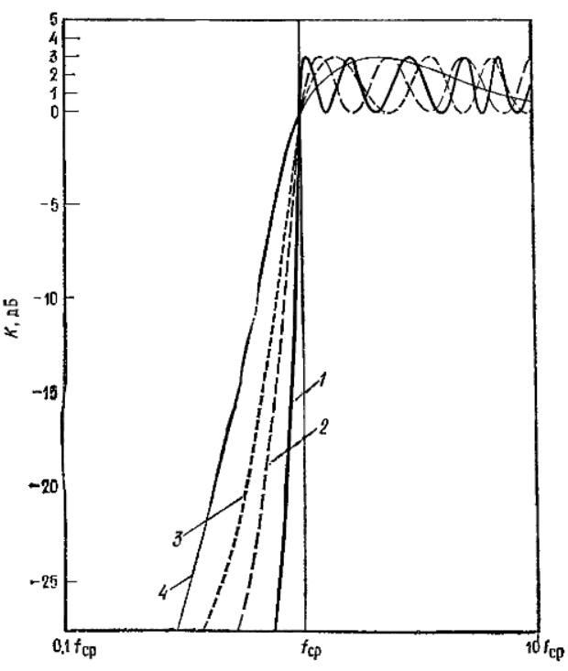

*Рис. 1.Частотні характеристики фільтрів Чебишева верхніх частот з нерівномірністю в смузі пропускання 3 дБ – шостого порядку(1), четвертого порядку(2), третього порядку(3), другого порядку(4), – частота зрізу*

Цей фільтр використовується, коли потрібно мати дуже крутий спад на перехідній ділянці, але не важливо щоб АЧХ була рівномірною в смузі пропускання.

**Коефіцієнт затухання α** впливає на форму сигналу на перехідній ділянці та горб у смузі пропускання біля неї. Таким чином, коефіцієнт встановлює форму характеристика, а отже і тип активного фільтра.

**Фільтри Саллена та Кея**

Фільтр 6-го порядку буде отримано послідовним з’єднання трьох фільтрів нижніх частот другого порядку Саллена та Кея, схема яких має вигляд:

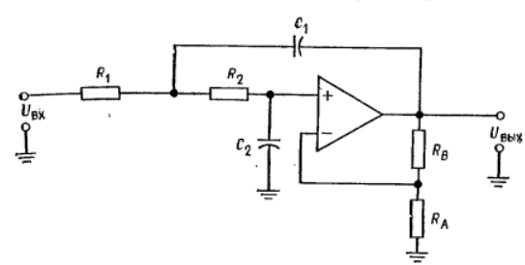

*Рис.2. Активний фільтр нижніх частот другого порядку Саллена та Кея.[1]*

У цих схемах операційний підсилювач використовується як джерело напруги, кероване напругою. Ці схеми поширені та недорогі, легко налаштовуються. Кожна з RC-ланок додає 6 дБ/октава до нахилу характеристики на перехідній ділянці. Це особливо корисно для фільтрів Чебишева, адже в більшості випадків використовується саме ця ділянка, і чим більший її нахил тим краще. Оскільки RC-ланок дві, то ці фільтри мають другий порядок. Опори визначають коефіцієнт затухання. Характеристика біля кінця смуги пропускання формується за рахунок зворотного зв’язку, який здійснюється через конденсатор .

**Каскадне з’єднання фільтрів**

Для отримання фільтра з більшою кількістю полюсів, ніж два, потрібно послідовно з’єднати декілька фільтрів меншого порядку.

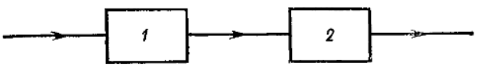

*Третій порядок*

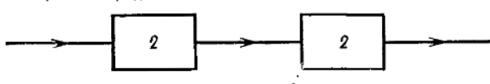

*Четвертий порядок*

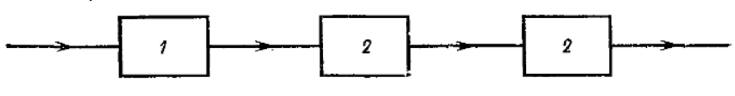

*П’ятий порядок*

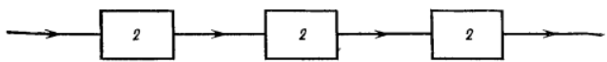

*Шостий порядок*

Тобто для отримання фільтра, вказаного в завданні, нам потрібно з’єднати 3 фільтра другого порядку.

Каскадне з’єднання фільтрів звужує смугу пропускання, тому окремі каскади не варто робити однаковими.

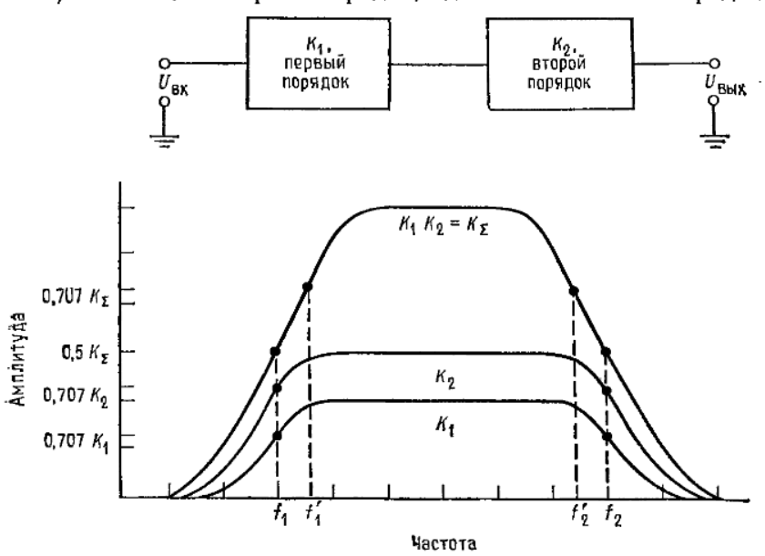

*Рис.3. Звуження смуги пропускання[1]*

Нерівномірність характеристики багатокаскадного фільтра також виявляється вищою, ніж окремо кожного з каскадів. Оскільки

, то якщо з’єднати два фільтра другого порядку з нерівномірністю 3 дБ, то отримаємо фільтр з нерівномірністю характеристики 6 дБ.

Для отримання найкращих результатів при побудові багатокаскадних фільтрів необхідно використовувати каскади з різними значеннями . Ці значення потрібно брати з таблиці:

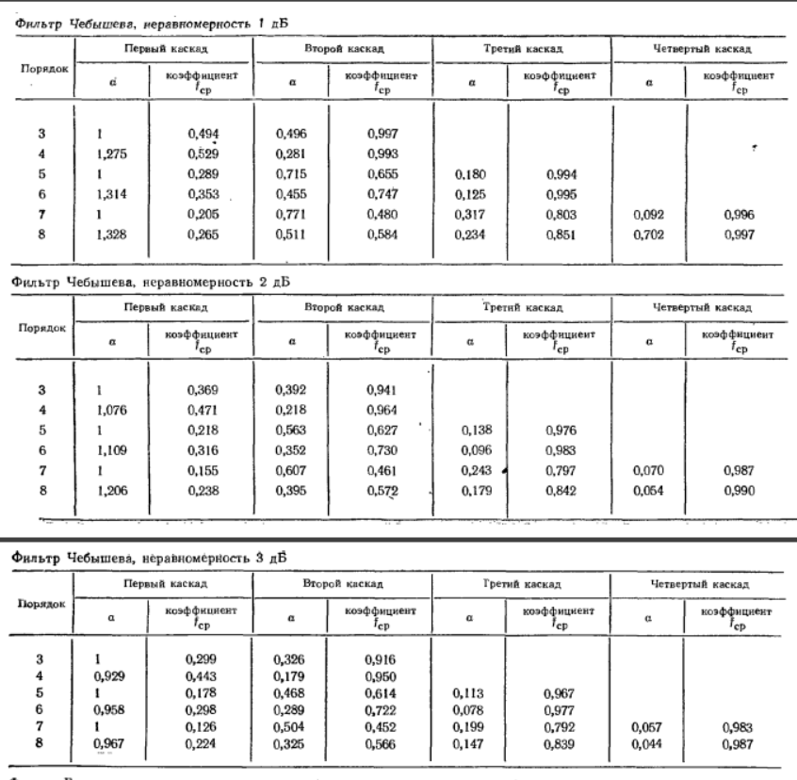

*Таблиця 1, параметри багатокаскадних фільтрів[1]*

**Процедура розрахунку**

Кожен з каскадів матиме свій коефіцієнт затухання та коефіцієнт , обраний з 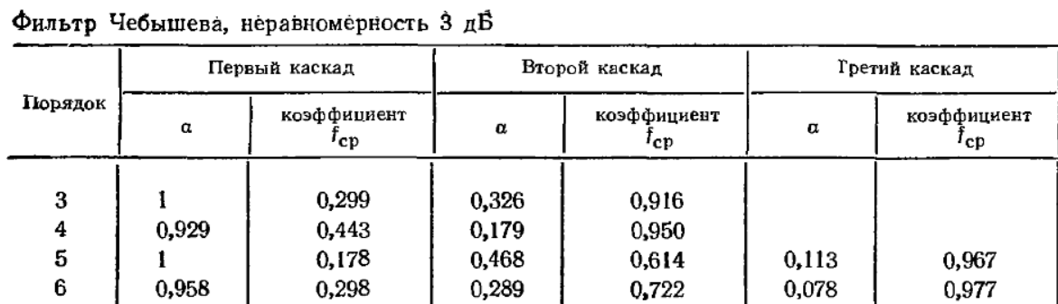таблиці.

*Таблиця. 2. Коефіцієнти для каскадів фільтра Чебишева з нерівномірністю 3 дБ. [1]*

Для фільтра нижніх частот

Обирається ємність, однакова для обох конденсаторів каскаду:

Розраховується опір, однаковий для всіх резисторів кожного каскаду окрім :

Коефіцієнт підсилення в смузі пропускання такого каскаду буде рівним:

А загальний коефіцієнт підсилення дорівнюватиме:

**Хід роботи**

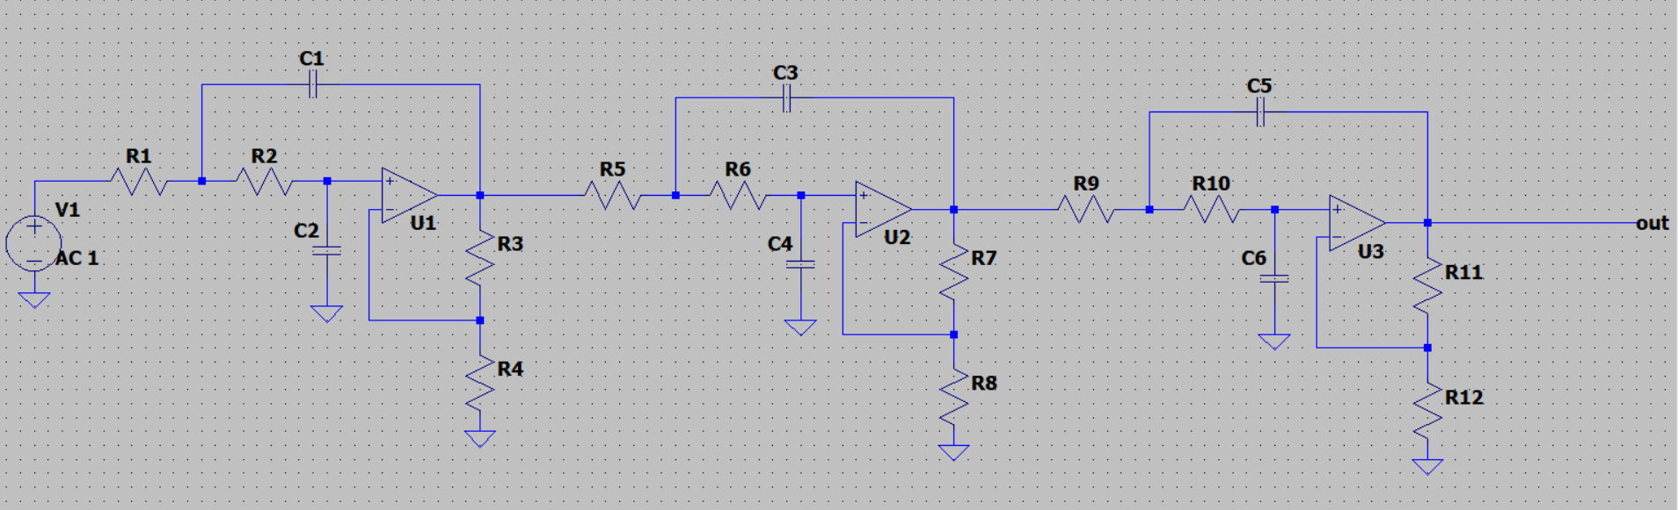**Схема**

*Рис.4. Схема активного фільтра нижніх частот 6го порядку.*

Активний фільтр складається з трьох фільтрів нижніх частот другого порядку Салена та Кея, представленого вище.

Усі каскади схеми виглядають однаково, але відрізняються значеннями параметрів елементів, бо різні в різних каскадах.

З таблиці коефіцієнтів для каскадів фільтра Чебишева, наведеної вище, отримаємо значення коефіцієнтів затухання та коефіцієнтів :

Для першого каскаду:

Для другого каскаду:

Для третього каскаду:

**Розрахунок елементів**

Згідно з завданням . Оберемо Отже:

**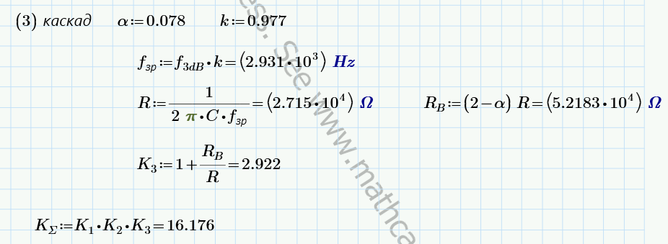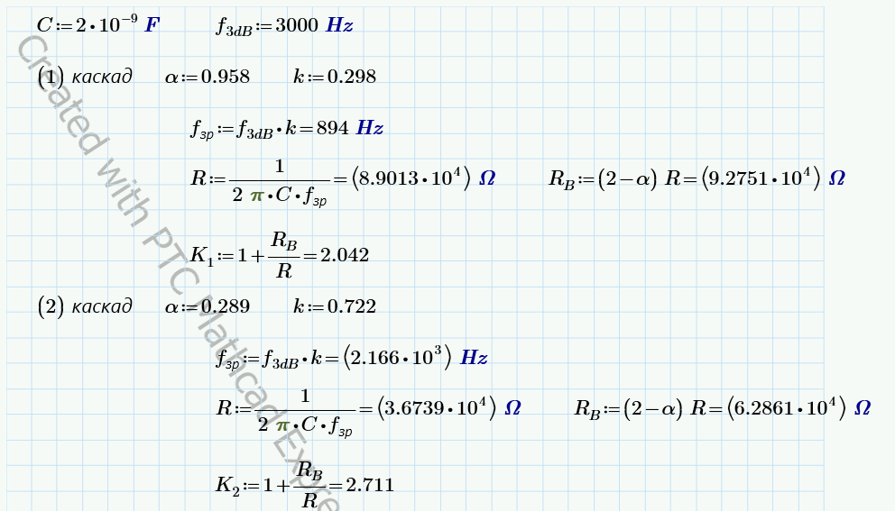***Рис. 5. Розрахунок параметрів елементів програмою Mathcad Express.*

Було взято меншу ємність, ніж вказану в завданні, адже при заданих ємностях фільтр не працював належним чином.

**Моделювання за допомогою LTspice**

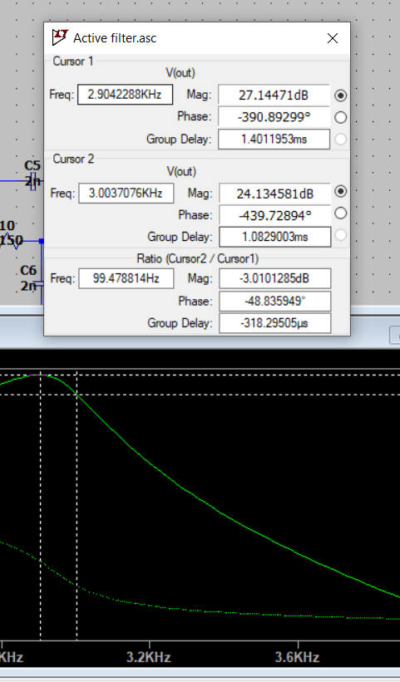**Порівняння результатів теоретичного розрахунку і моделювання**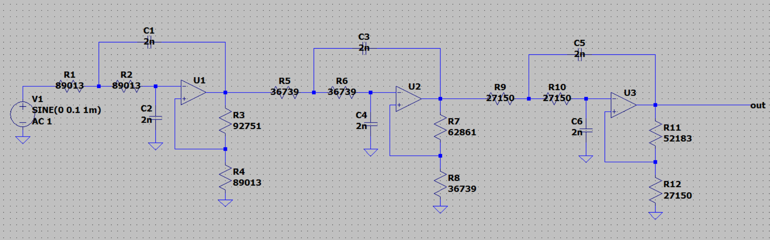*Рис. 6. Схема активного фільтра нижніх частот Чебишева 6го порядку з нерівномірністю 3 дБ у полосі пропускання у програмі LTspice. 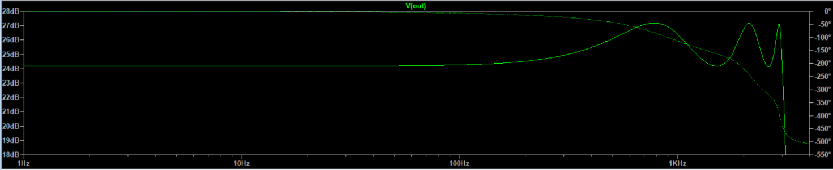Рис. 7. Амплітудно частотна характеристика зображеного вище фільтра.*

Було отримано з великою точністю :

Також було отримано нерівномірності 3 дБ у вигляді хвилеподібних пік.

Тобто отриманий активний фільтр дійно відповідає поставленій задачі. 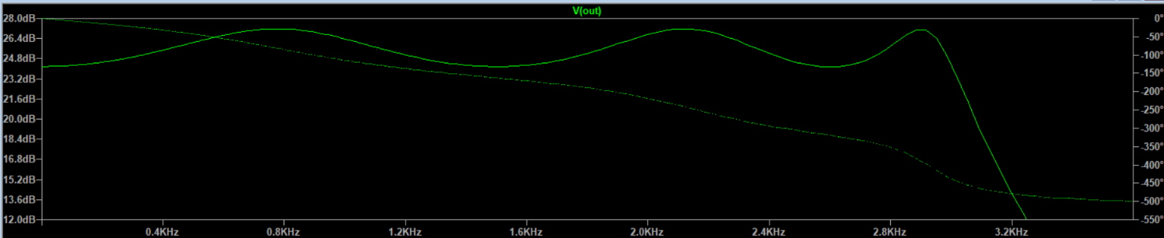*Рис.9. Графік у звичайному (нелогарифмічному масштабі)*

**Висновок**

У ході виконання курсової роботи, було досліджено активні фільтри. Було розраховано значення елементів, коефіцієнти підсилення кожного з каскадів та загальний коефіцієнт підсилення. Він зіставив разів, або , це ж значення коефіцієнта підсилення отримали через моделювання, побудувавши фільтр в програмі LTspice. Порівнявши отриману амплітудно частотну характеристику з теорією, впевнились в правильності розрахунків та моделювання.

Список літератури:

- 1. Фолкенберри Л. Применение операционных усилителей и линейных ИС: Пер. с англ. — М.: Мир, 1985. — 572 с.